เพิ่ม Table

1. TA_CouponTemp 🡺 ใช้ โครงสร้างเดิม ของ TA_Coupon แต่ เพิ่ม Column Mat_slip เลข slip ใบ โอน
2. Table Master Data 2 Table
   1. MaterialMaster 🡺 อ้างอิง จาก รูป ด้านล่าง แต่เพิ่ม เรื่อง ราคาต่อเล่ม ( ต้องมี ตอน insert ใน ข้อ1)

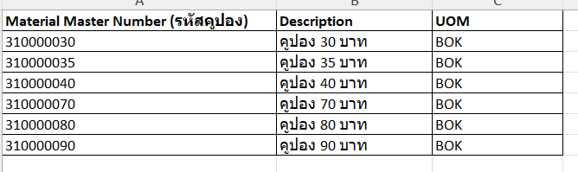

* 1. StorageLocationPlant อ้างอิง จาก รูป ด้านล่าง เพิ่มการ Map TSBID

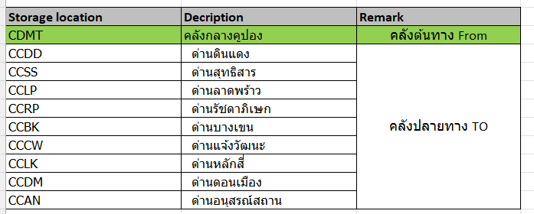

1. CouponReservation 🡺 เก็บ ข้อมูล ตั้งแต่ ทำ Request จาก ด่าน , ข้อมูลการ โอน เล่ม คูปอง มา ( Header)

SP ที่ เกี่ยวข้อง

1. SaveCouponReservation 🡺 Save Header ลง ใน Table CouponReservation
2. SaveReceivedCoupon 🡺 Save เล่มคูปอง ลง Table TA_CouponTemp